## 化学品管理系统操作流程（电脑端）

**1、登录：**e江南 → 应用“实验室安全管理系统”

**2、盘点新增化学品**

（1）危化品、管制类化学品：点击【危险源平台】→【危化品备案】→【新增】，若为历史已存在的危化品，需重新进行备案流程后方可打印二维码，具体操作扫描右侧二维码查看，历史药品订单填写规则：日期＋楼宇名称+房间号，例如2021.12.9食品楼A503。

（2）普通化学品：点击【危险源平台】→ 【化学品管理】 → 【化学品列表】→【添加化学品】

**3、化学品盘库（以盐酸为例）：**

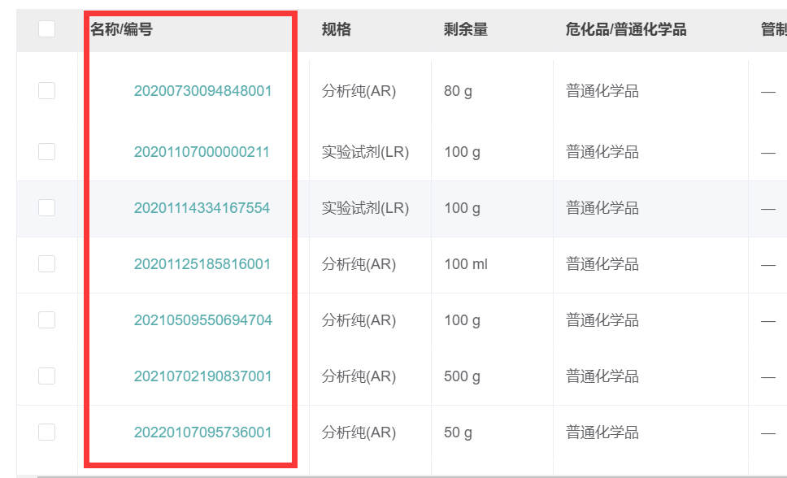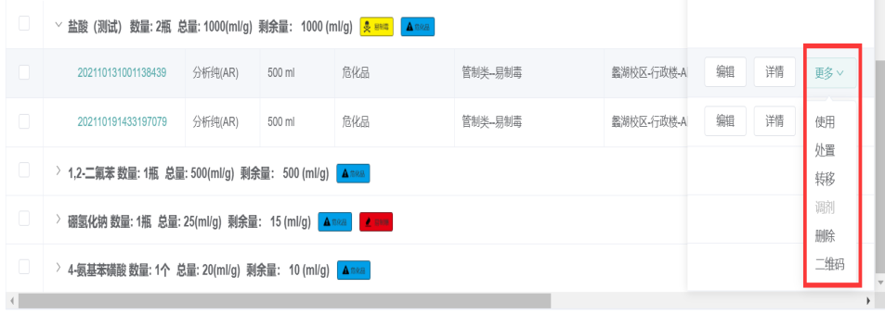例如：盘点出本实验室有现有10瓶盐酸，但查看系统发现有12瓶盐酸，则需进行盘库。将10瓶盐酸二维码标签上的化学品编号与系统中盐酸编号进行一一核对找出系统中冗余的药品信息，根据实际情况相关进行操作（使用/处置/转移）。

